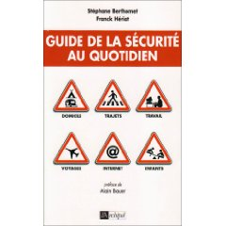
中文书名：《日常安全手册》
法文书名：Guide de la sécurité au quotidien
作 者：STEPHANE BERTHOMET&FRANCK HERIOT
出 版 社：l’Archipel
代理公司：ANA
出版日期：2008年11月13日
页 数：187页
审读资料：样书
类 型：励志

内容简介：

在家里、在路上、在工作或者旅行途中，人生财产的保护都成为一种日常顾虑。虽然很多情况下意外发生时无处可躲，但防患未然是很有必要的，例如：
•在搬家前用“警察的眼睛”评估一间寓所。
•劝阻小偷，在发生攻击的情况下如何应对。
•如何保护电脑里的资料并且安全上网。
•在外国旅游应知晓的一些预防措施。
•知道如何行使自己的权利。

作者在本书中搜集了所有在保护人生财产方面实用的建议和专业小窍门。

作者简介：

STEPHANE BERTHOMET，恐怖主义问题的教师及培训师，主要作品有《认识警方调查》、《法国将动荡的那天》、《伊斯兰教徒的恐怖主义：法国真正的威胁》。
FRANCK HERIOT，记者，毕业于法国内部安全高等学院，著有《可卡因：当警察逮捕警察》和《萨达姆的腐朽》。

谢谢您的阅读！
请将回馈信息发至：黄家坤（Jackie Huang）
安德鲁﹒纳伯格联合国际有限公司北京代表处
北京市海淀区中关村大街甲59号中国人民大学文化大厦1705室, 邮编：100872
电话：010-82504106， 传真：010-82504200
Email: JHuang@nurnberg.com.cn
Http://www.nurnberg.com.cn
微博：http://weibo.com/nurnberg
豆瓣小站：http://site.douban.com/110577/

